Raspberry : installer la Pi Camera

Ressources
- https://www.pihomeserver.fr/2014/01/09/raspberry-pi-home-server-installer-facilement-la-camera-raspberry-pi/

Présentation
Le Rapsberry possède un port CSI (Camera Serial Interface) avec un débit élevé qui permet la connexion d'un module spécifique de caméra. Il ne faut pas confondre ce port avec l'autre port du Raspberry qui est un port DSI destiné à la connexion d'un écran externe. Ce module est programmable pour gérer des photos ou des vidéos, en ligne de commande ou en Python.
Il est possible de connecter au Rapsberry une caméra sur un des ports USB mais ce document ne concerne que la gestion d'un caméra sur le port CSI.

Installation
L'installation du module caméra doit être effectuée avec le Raspberry hors tension.
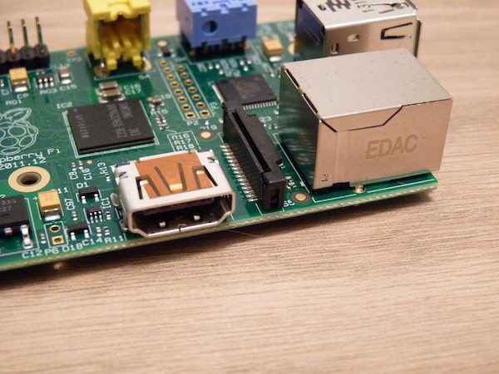
Le connecteur CSI est situé entre le port Ethernet et le port HDMI :
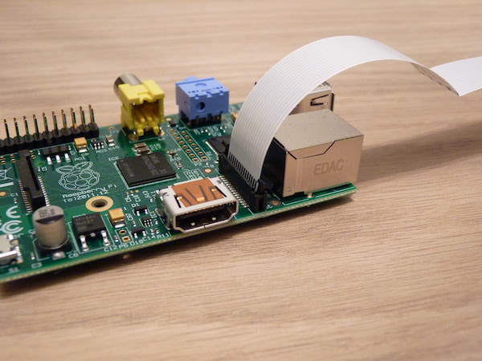
- Installez la nappe de connexion . Les connecteurs de la nappe doivent être dirigés vers le port HDMI :
  - démarrez le Raspberry,
  - lancez le terminal et mettez à jour le Raspberry
<code shell> $ sudo apt update && sudo apt -y upgrade </code>
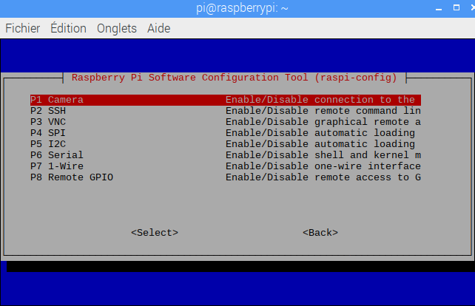
- Lancez l’utilitaire raspi-config et choisir l’option 5 Interfacing Options puis l'option 1 P1 Camera:
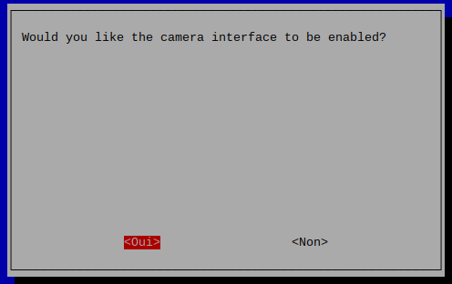
- validez l'interface Camera :
- Rebooter (redémarrez) le Raspberry
Vous pouvez maintenant dans le terminal :
- prendre des images avec la commande raspistill :
$ raspistill -o image.jpg
- ou des vidéos avec la commande raspivid en indiquant en millisecondes la durée d'enregistrement.
$ raspivid -t 10000 -o video.h264
Pour gérer la caméro en Python, vous pouvez utiliser la bibliothèque picamera. Pour en savoir plus :
- magpi.cc/2gSZf9L

Les activités ...
Je reviens à la liste des activités.

